Novo projeto no Bitbucket com GitFlow
Master e develop zeradas, commits em inglês com código Jira obrigatório

1. Visão geral do fluxo
Este guia cobre a criação de um projeto novo no Bitbucket com as branches master e develop zeradas, seguido da criação da primeira feature branch e do fluxo de merge de volta para a develop. A partir daí, o projeto segue o fluxo padrão de release do GitFlow já utilizado nos demais repositórios.
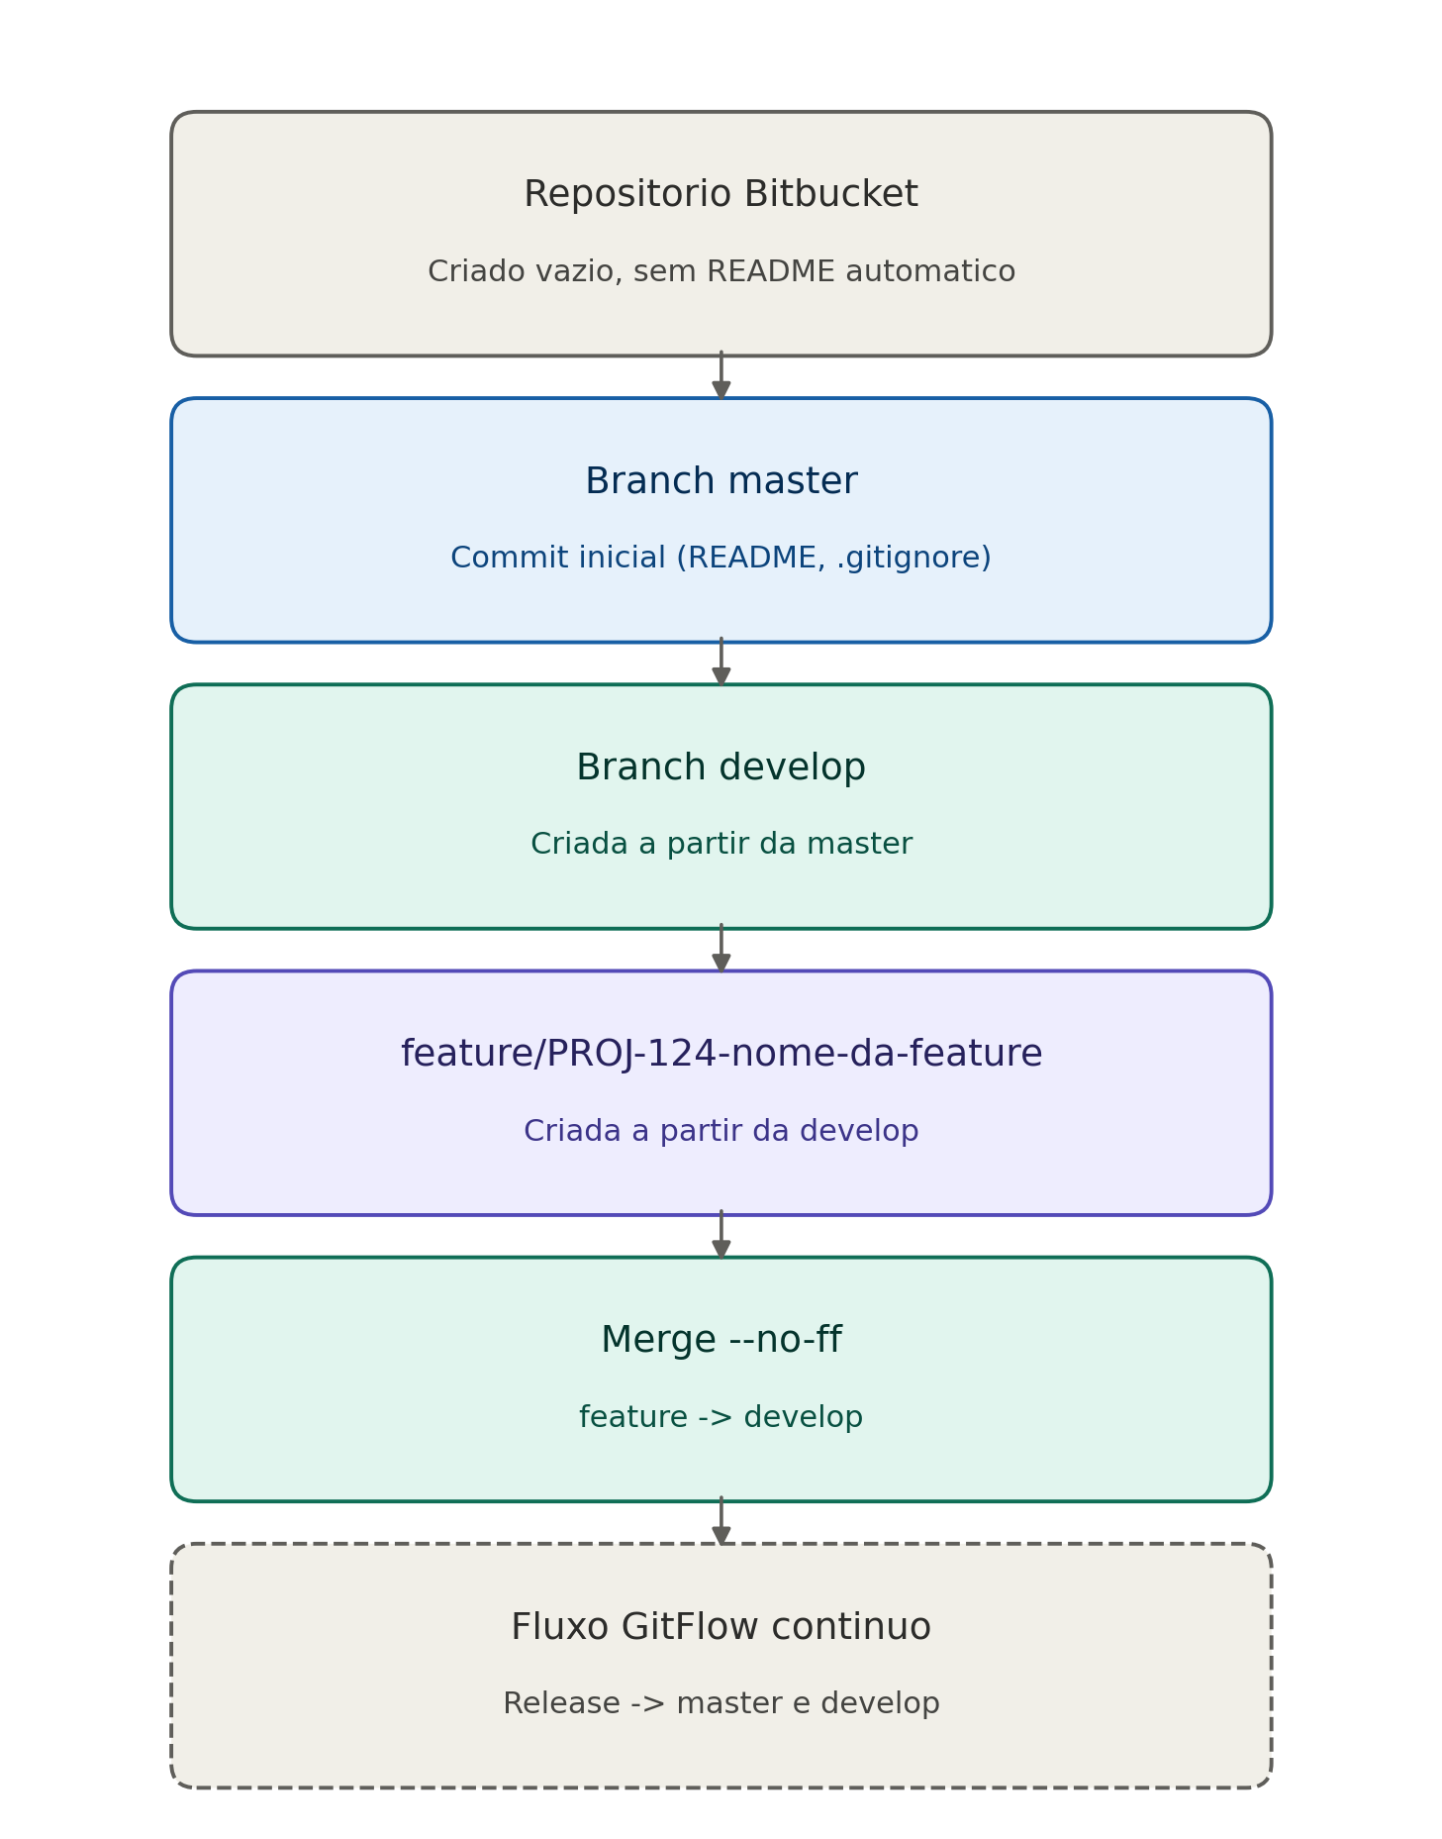

2. Convenção de commits
O repositório possui uma policy que exige que toda mensagem de commit comece com o código da issue no Jira, seguido de dois-pontos e um resumo em inglês, no modo imperativo. Um hook de validação (server-side ou client-side, conforme configuração do repositório) rejeita commits fora desse padrão.
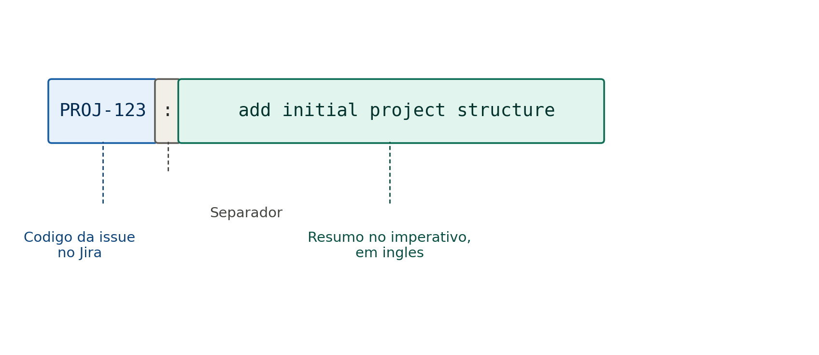
Nota: Substitua PROJ-123 pelo código real da issue correspondente em cada commit. Uma feature pode ter mais de um commit associado à mesma issue, ou commits associados a issues diferentes, dependendo de como o trabalho foi quebrado no Jira.

3. Passo a passo

Passo 1 — Criar o repositório vazio no Bitbucket
Na interface web do Bitbucket, crie o repositório sem marcar a opção "Include a README". Isso evita que você precise dar pull de um commit criado remotamente antes do seu commit inicial local.

Passo 2 — Preparar o projeto local
cd /caminho/do/seu/projeto
git init
git branch -m master
O comando git branch -m master garante que a branch inicial se chame master, já que versões recentes do Git criam main por padrão.

Passo 3 — Commit inicial na master
Apenas estrutura básica neste momento, sem o código do projeto:
echo "# ProjectName" > README.md
printf "bin/\nobj/\n.vs/\nnode_modules/\n" > .gitignore
git add README.md .gitignore
git commit -m "PROJ-123: initial commit - master branch"

Passo 4 — Conectar ao Bitbucket e enviar a master
git remote add origin https://bitbucket.org/seu-workspace/nome-do-repositorio.git
git push -u origin master

Passo 5 — Criar a develop a partir da master
git checkout -b develop master
git push -u origin develop
Neste ponto, master e develop estão idênticas e zeradas — apenas README e .gitignore.

Passo 6 — Configurar branching model e permissions (recomendado)
Em Repository settings > Branching model, defina master como production branch e develop como development branch. Em Branch permissions, restrinja push direto nessas duas branches, exigindo Pull Request para qualquer alteração.

Passo 7 — Criar a primeira feature branch
git checkout develop
git checkout -b feature/PROJ-124-nome-da-feature
É nesta branch que entra o código real do projeto:
git add .
git commit -m "PROJ-124: add initial project structure"
git push -u origin feature/PROJ-124-nome-da-feature
Nota: Nomear a branch com o código do Jira (feature/PROJ-124-nome-da-feature) mantém a rastreabilidade completa entre branch, commits e Pull Request.

Passo 8 — Trabalhar na feature
Commits normais e incrementais, sempre no formato PROJ-XXX: descrição em inglês, até considerar a feature estável.

Passo 9 — Merge --no-ff na develop
git checkout develop
git pull origin develop
git merge --no-ff feature/PROJ-124-nome-da-feature -m "PROJ-124: merge feature/PROJ-124-nome-da-feature into develop"
git push origin develop
Se o merge ocorrer via Pull Request no Bitbucket (recomendado, dado o branch permissions do Passo 6), o título do PR também deve começar com o código do Jira, pois normalmente é o que o hook de validação inspeciona no merge commit gerado pelo Bitbucket.

Passo 10 — Apagar a feature branch
git branch -d feature/PROJ-124-nome-da-feature
git push origin --delete feature/PROJ-124-nome-da-feature

Passo 11 — Continuação com o GitFlow
Daqui em diante, o projeto segue o fluxo de release já utilizado nos demais repositórios: branch release/x.y.z criada a partir da develop, merge --no-ff em master e develop, tag semver na master, e push da tag para disparar o pipeline Jenkins pelo padrão v*.

4. Referência rápida
Etapa | Comando principal
Inicializar repo local | git init && git branch -m master
Commit inicial | git commit -m "PROJ-123: initial commit - master branch"
Criar develop | git checkout -b develop master
Criar feature | git checkout -b feature/PROJ-124-nome-da-feature
Commit na feature | git commit -m "PROJ-124: add initial project structure"
Merge na develop | git merge --no-ff feature/PROJ-124-nome-da-feature
Apagar feature | git push origin --delete feature/PROJ-124-nome-da-feature

